Тест по замеру отладчиком новой конфигурации
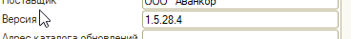
1 поток:
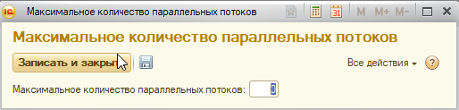
Отборы:
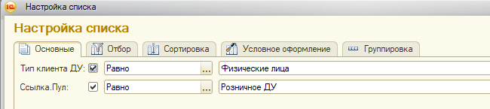
Настройки:
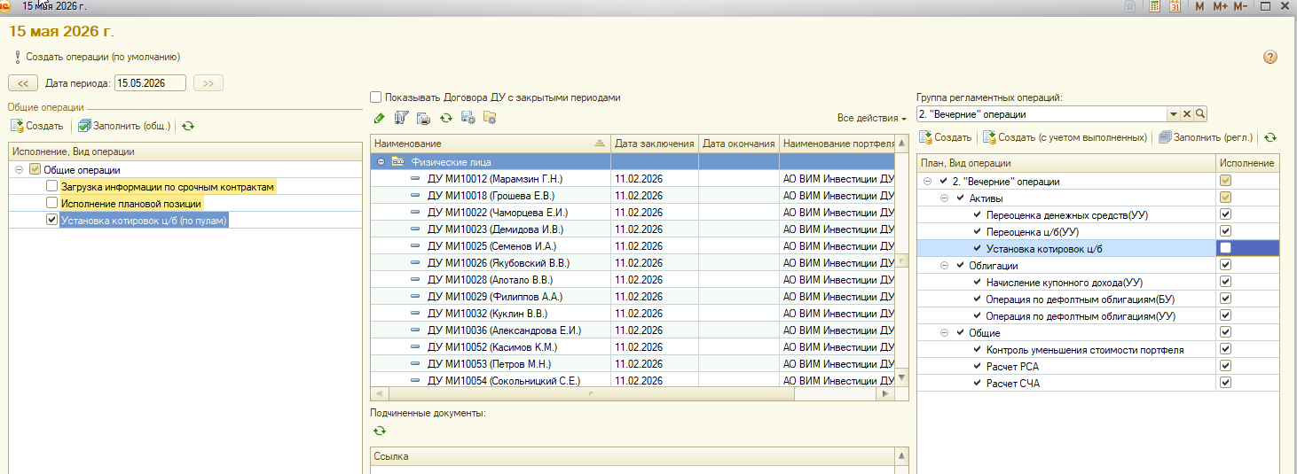
Подождем достаточно большое время чтобы выполнись много ДоговоровДУ и накопилась статистика
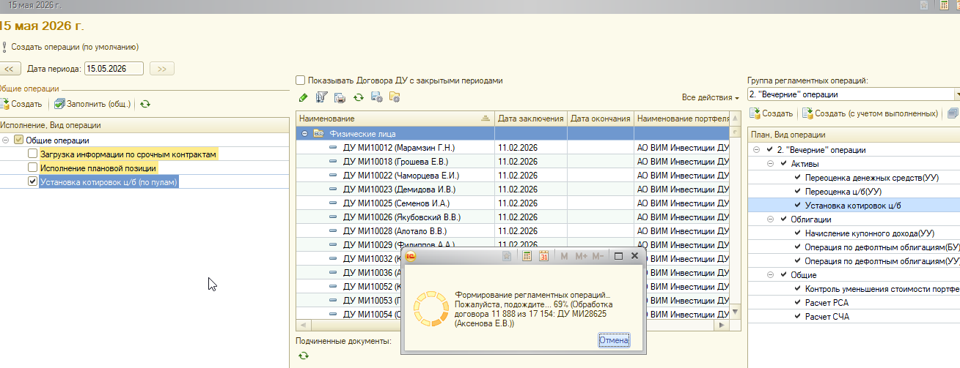

Проведем анализ замеров

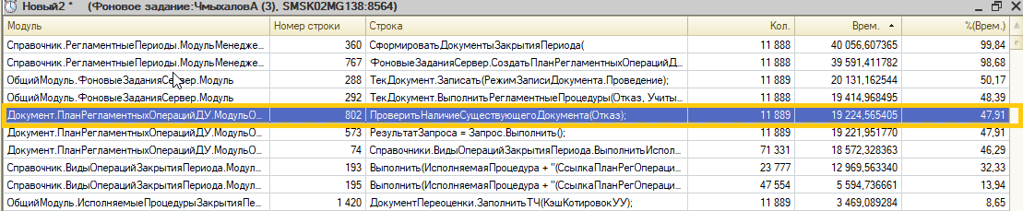
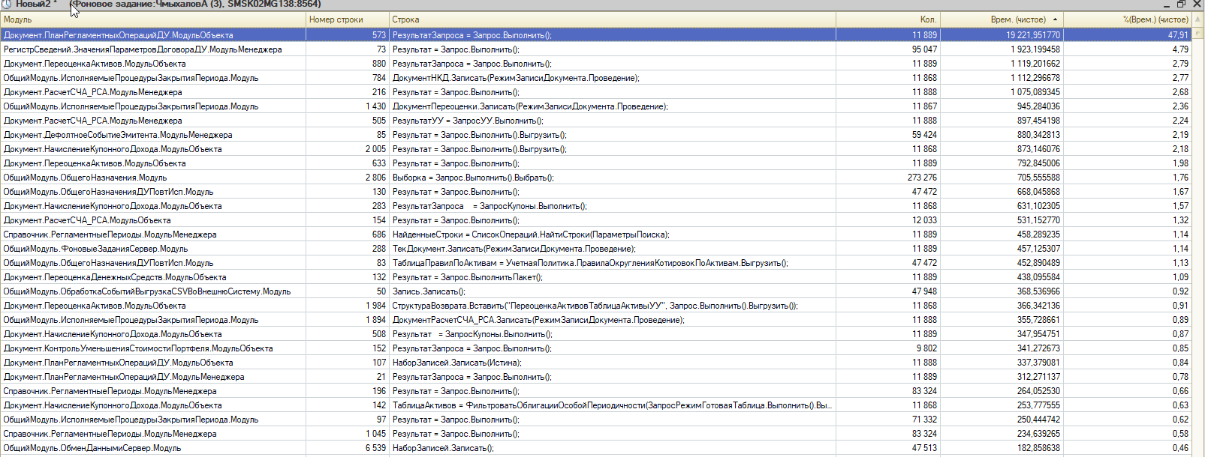
50% времени занимает проверка по задаче https://jira/browse/IMAPPS-35992
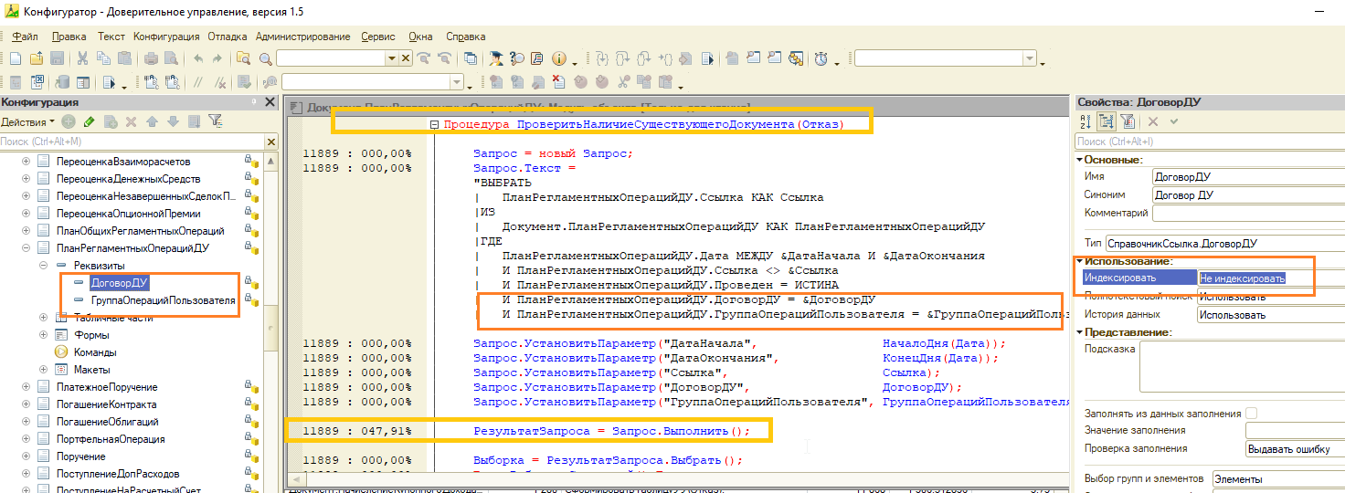

Вывод: данную доработку надо убрать из прод, передать для дальнейшего анализа вендору.

В тестовом контуре отключим данную доработку, проведем тестирования расчета в 5 потоков без нее
Отключаем задачу 35992:
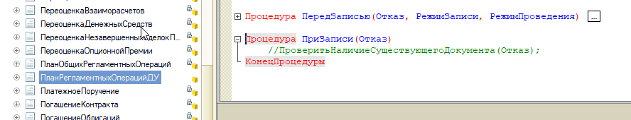
Устанавливаем 5 потоков: (как сейчас на проде)
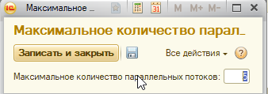
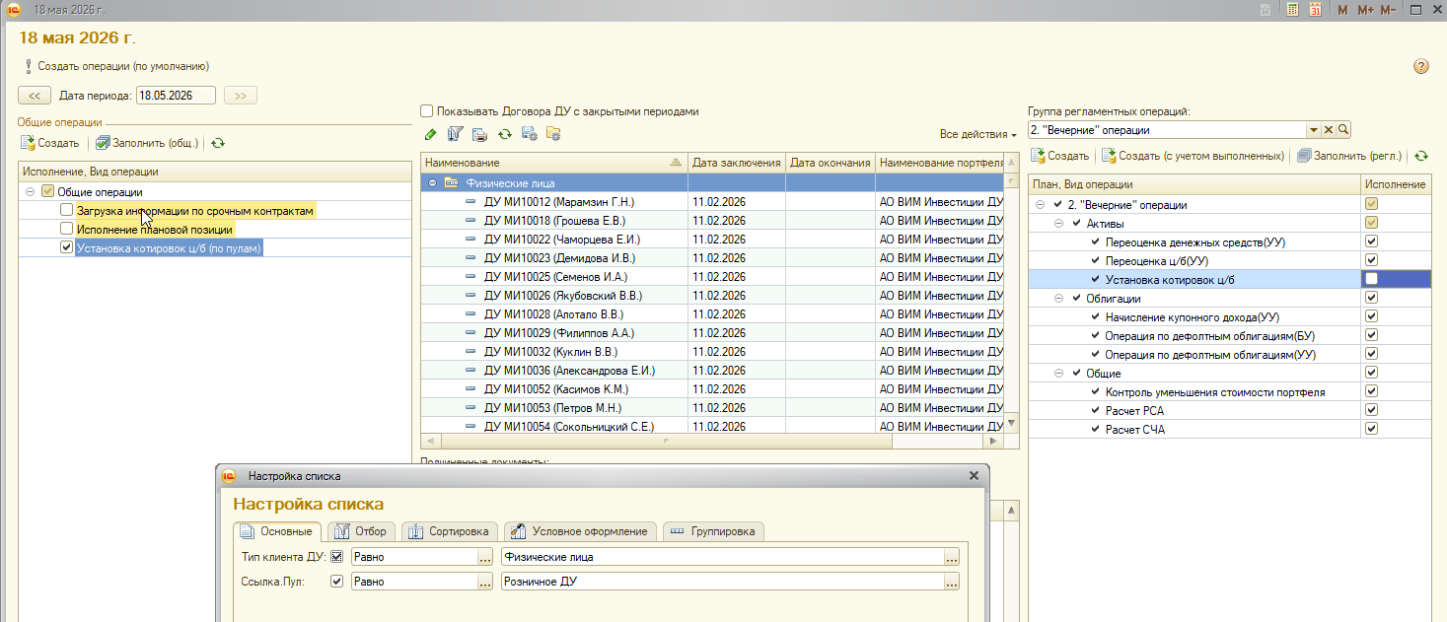

Старт 16.05.2026 6:40
Финиш
8:43 (123 минуты)
Скорость выполнения: 5 потоков: 140 дог \ мин. (8,5 тыс. дог \ час)

Дополнительно проведем тестирование 10 потоков:
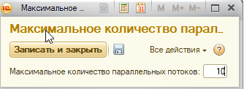
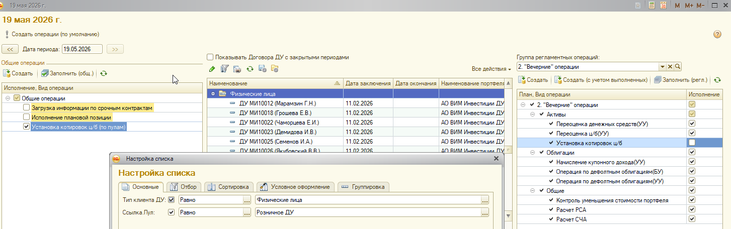
Старт 8:49
Финиш
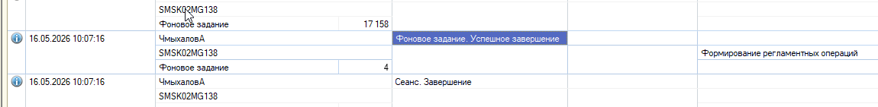
10:07 (78 минут)
Скорость выполнения: 10 потоков: 220 дог \ мин. (13 тыс. дог \ час)

Также попробуем опять включить задачу 35992, но с индексацией (один из вариантов реализации чтобы попытаться оставить данную задачу в базе)
Установим индексацию реквизитов документа
(старт 10-37 финиш)
И вернем проверку по задаче 35992:
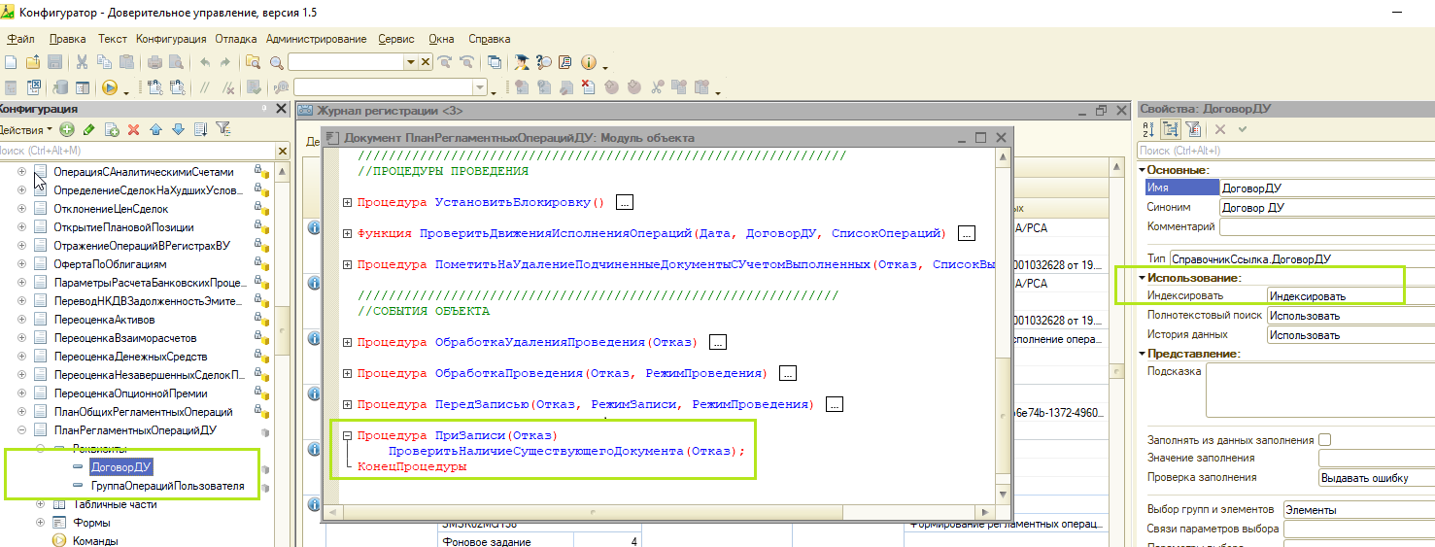
Запустим расчет (10 потоков):
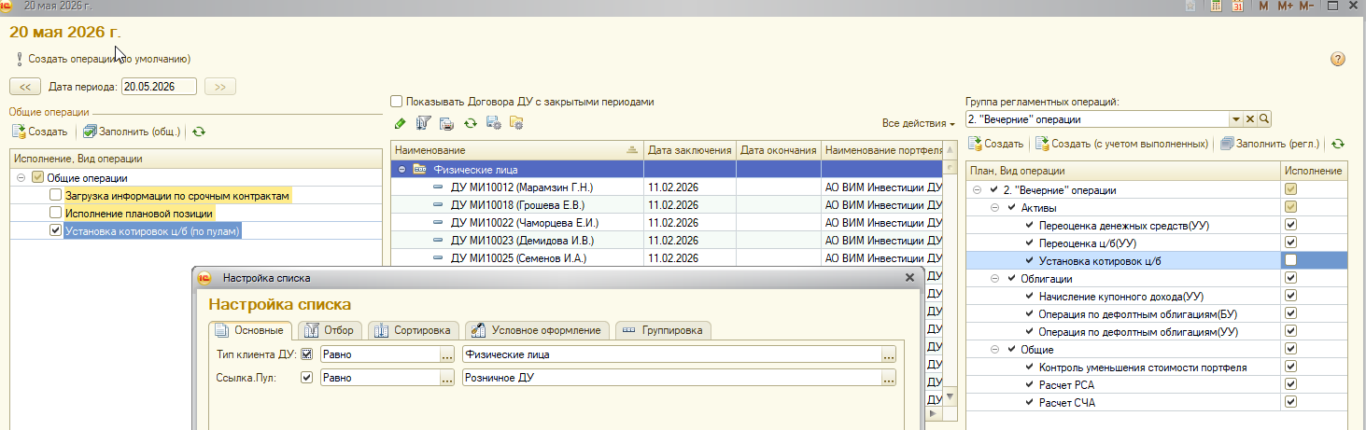

Старт 10:48
Финиш …12: 10 (1 час 22 минуты = 82 минуты)
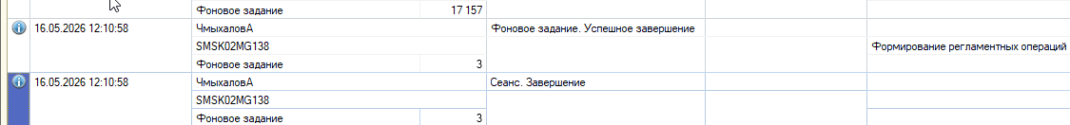
Скорость выполнения: 10 потоков: 210 дог \ мин. (12,5 тыс. дог \ час)

С индексацией на в 5 потоков:
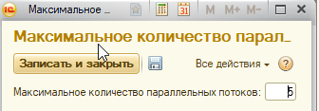
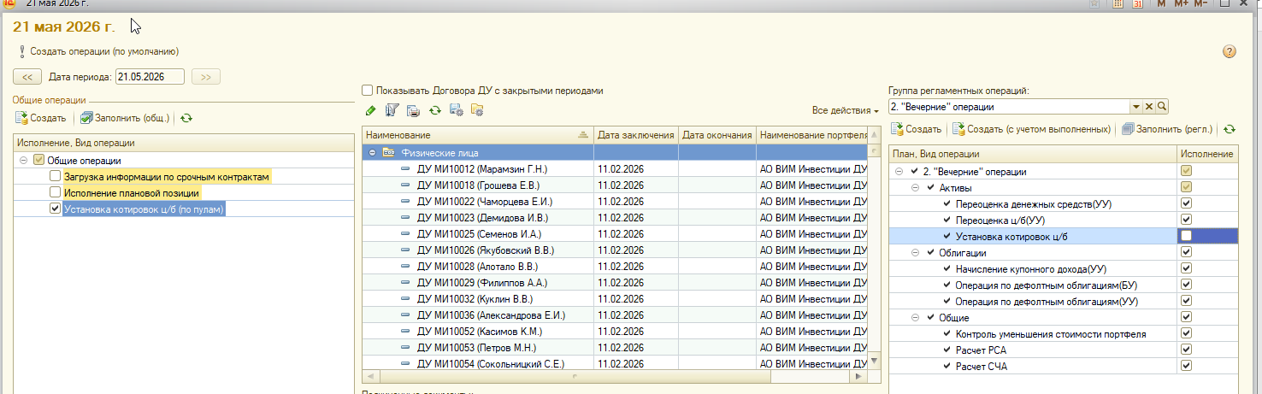

Старт 12:19
Финиш …14:19 ( 2 чаcа = 120 минут)
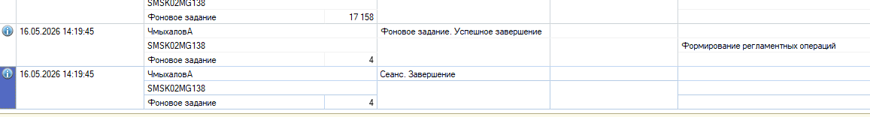
Скорость выполнения: 5 потоков: 140 дог \ мин. (8,5 тыс. дог \ час)

Проблема ушла:
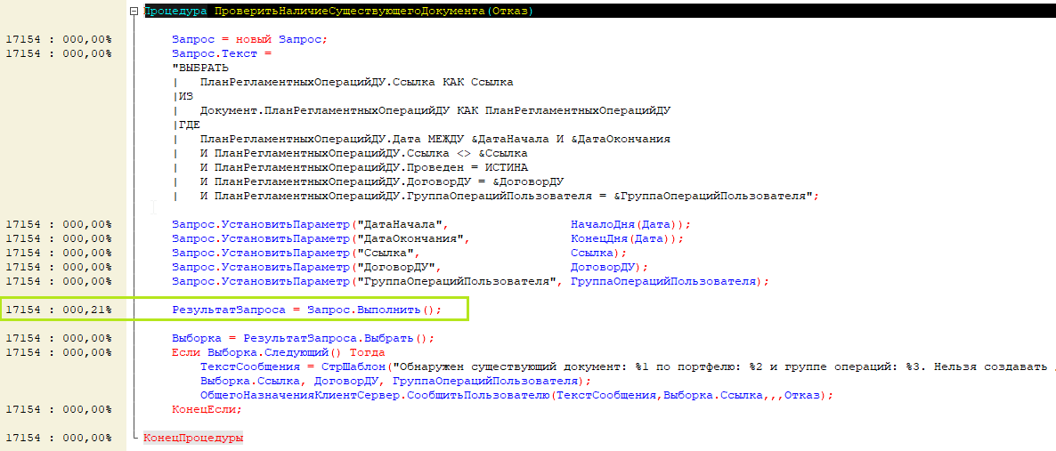

С индексацией на в 8 потоков:
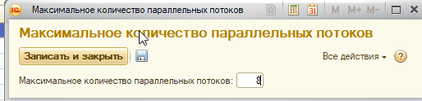
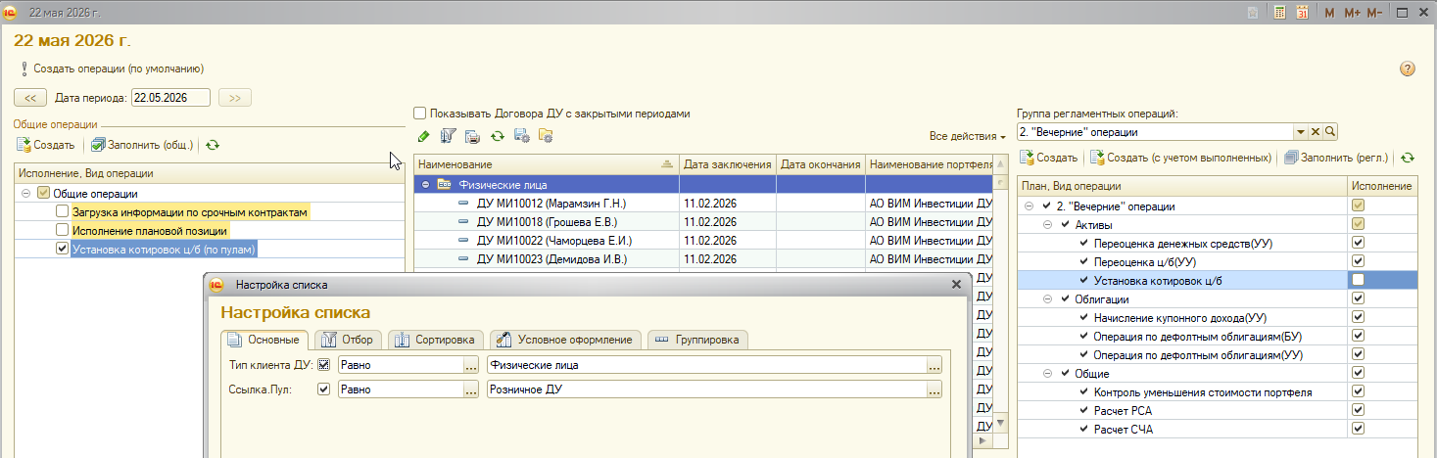
Старт: 14-37
Финиш: 16- 00 83 минуты
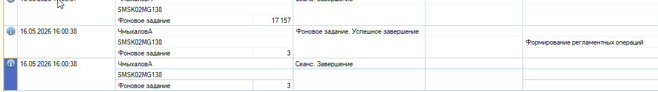

Скорость: 200 дог.\мин (12,4 тыс. дог \ час)

5 потоков
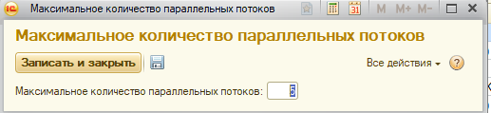
Отдельно проверим сколько идет расчет СЧА РЧА

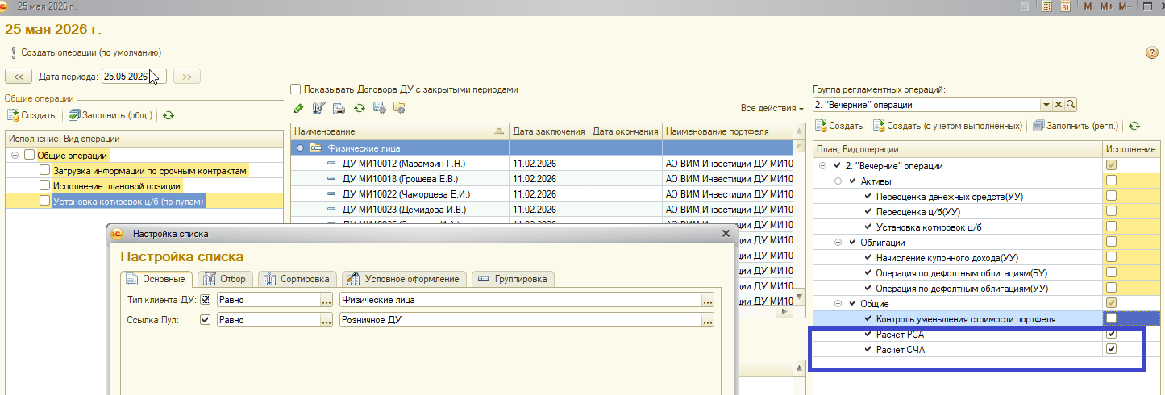
Старт:16-17
Финиш: 17-15
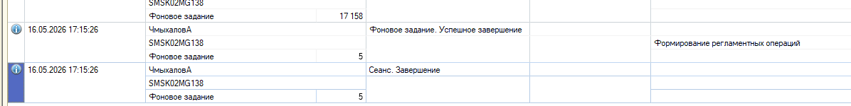
1 час (Было с РСА СЧА – 2 часа)

Отдельно РДУ без РСА СЧА
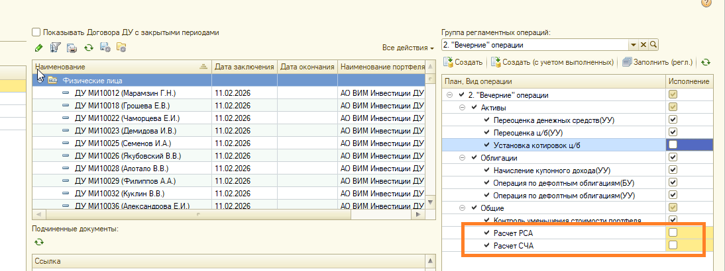
Старт 17:18
Финиш: 18:51 ( 1 час 33 мин)
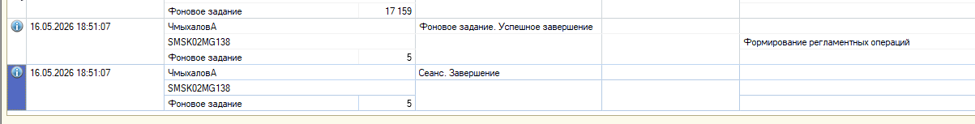
Решим СЛУ, где А – расчеты РСА+СЧА; Б – прочие виды операций; х – алгоритмы, не связанные с видами операций
СЛУ:
А+Б+х = 2 часа
А+х = 1 час
Б+х = 1,5 часа
Решение:
РЧА = 0,5 часа
Работа с ПланамиРеглОпераций – 0,5 часа
Прочие расчеты – 1 час

Отдельно проверим сколько длится все лишнее (кроме Переоценки активов, НКД, РСЧ СЧА)
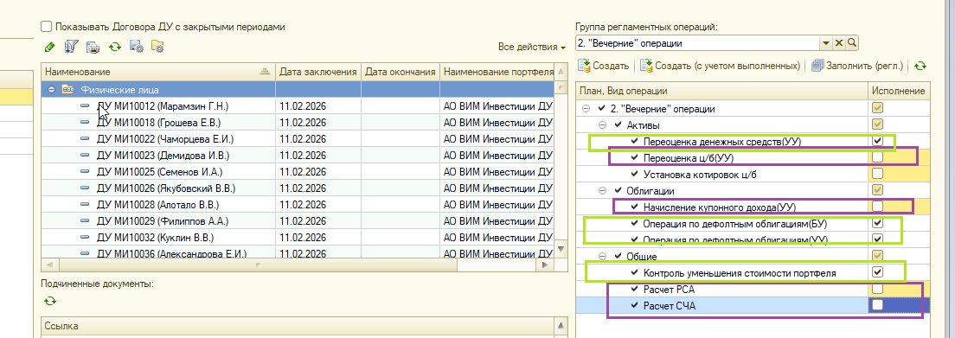
Старт: 18-56
Финиш: 19-46 (50 минут)
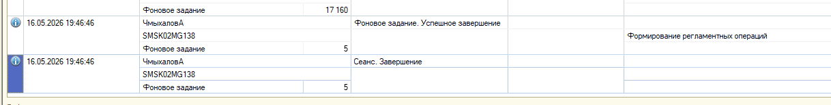
Т.е когда мы делаем расчет 2 часа для 17 тыс. ДоговорДУ, то это
30 минут – Работа с документом ПланРеглОперации + внутренние алгоритмы, не зависящие от видов расчетов (получение параметров Договоров ДУ и т.п.)
30- минут – РСА + СЧАТ
40 минут – Переоценка активов + НКД
20 минут – Прочие расчеты (по которым у РДУ нет движений? – Переоценка ДС, Дефолтные, Контроль уменьшения стоимости портфеля)

В 1 поток, только РСА СЧА, для ОТЛАДЧИКА
(может узнаем, что входит в 30 минут)
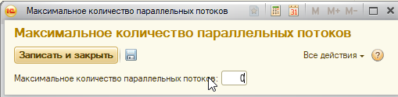
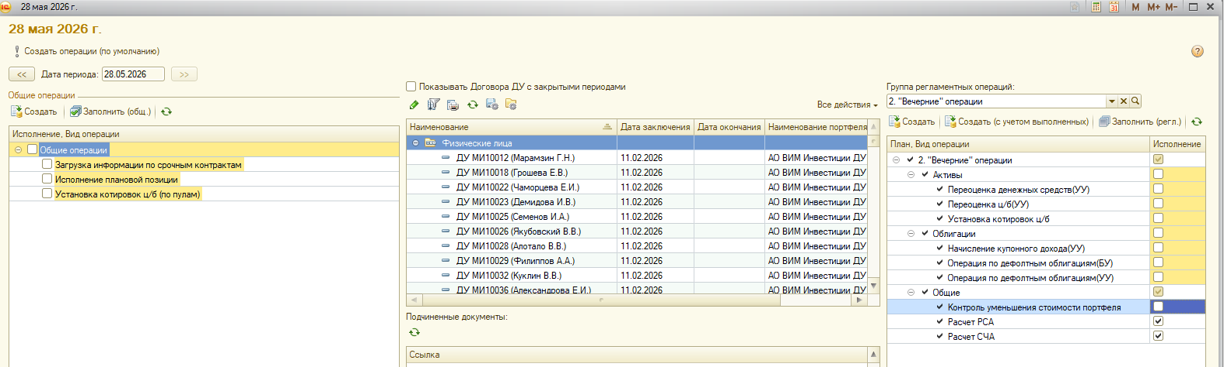
Старт 16.05.2026 19:52
Финиш 16.05.2026 21:13:57 (1 час 20 мин = 80 минут)

Из интересного:
Проблема задачи ушла после индексации:
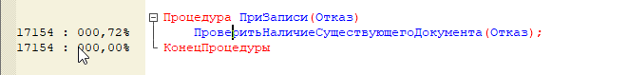
РСА СЧА: 12% запись документа План, 82 % - расчеты
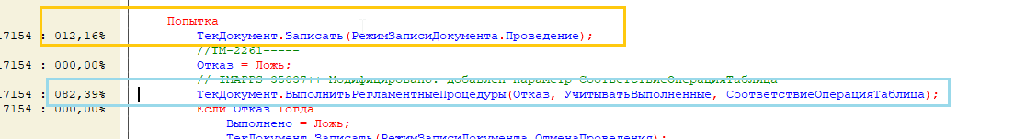
Не оптимальный запрос при удалении поиск критерия отбора:
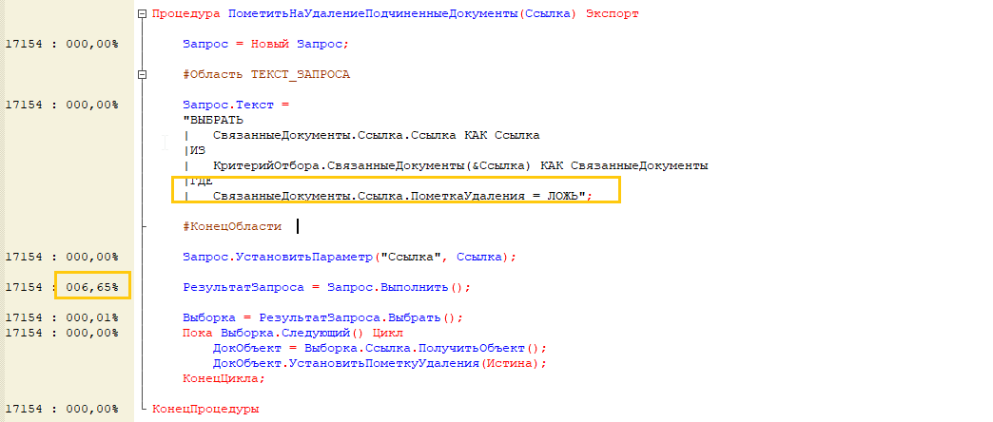
Поиск по не индексированному полю:
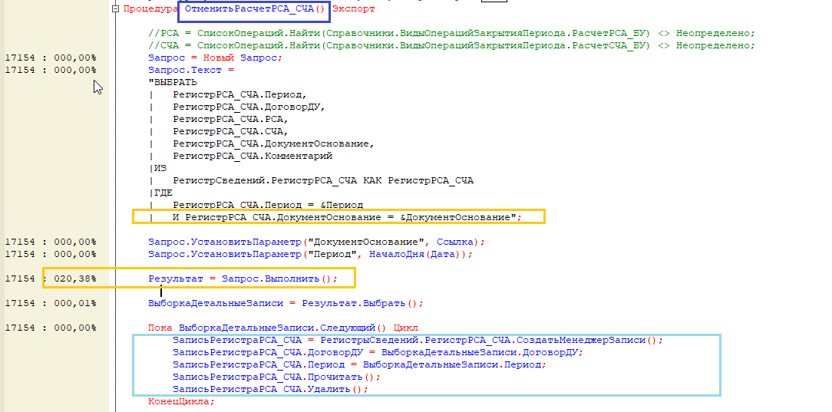
20% времени – поиск существующего расчета

Общий замер:
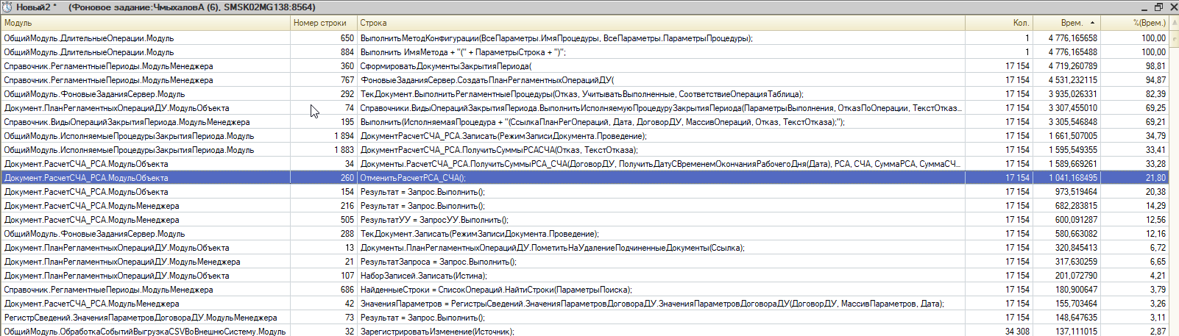
Детальный замер:
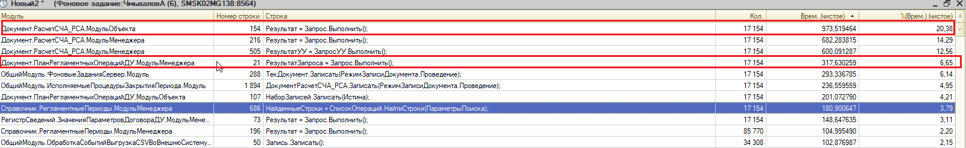
(обведены красным описанные выше 2 проблемных запроса)
Документ.РасчетСЧА_РСА.МодульОбъекта 154 Результат = Запрос.Выполнить(); 17 154 973,519464 20,38
Документ.ПланРегламентныхОперацийДУ.МодульМенеджера 21 РезультатЗапроса = Запрос.Выполнить(); 17 154 317,630259 6,65

В 1 поток обычный расчет
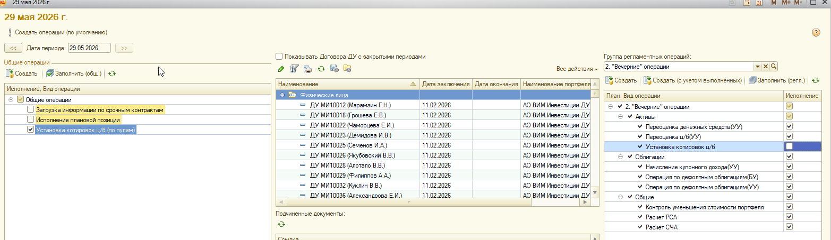
Старт: 16.05.2026 21:39
Финиш: 17.05.2026 2:07:06 (4, 5 часа)

Отладка общая:

Отладка детальная:
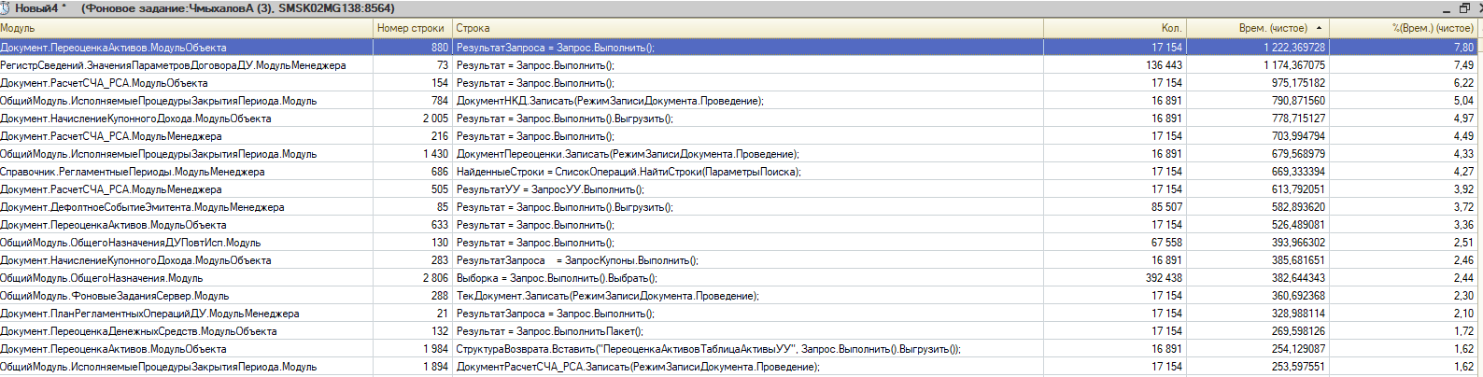
Документ.ПереоценкаАктивов.МодульОбъекта 880 РезультатЗапроса = Запрос.Выполнить(); 17 154 1 222,369728 7,80
РегистрСведений.ЗначенияПараметровДоговораДУ.МодульМенеджера 73 Результат = Запрос.Выполнить(); 136 443 1 174,367075 7,49
Документ.РасчетСЧА_РСА.МодульОбъекта 154 Результат = Запрос.Выполнить(); 17 154 975,175182 6,22
ОбщийМодуль.ИсполняемыеПроцедурыЗакрытияПериода.Модуль 784 ДокументНКД.Записать(РежимЗаписиДокумента.Проведение); 16 891 790,871560 5,04
Документ.НачислениеКупонногоДохода.МодульОбъекта 2 005 Результат = Запрос.Выполнить().Выгрузить(); 16 891 778,715127 4,97
Документ.РасчетСЧА_РСА.МодульМенеджера 216 Результат = Запрос.Выполнить(); 17 154 703,994794 4,49
ОбщийМодуль.ИсполняемыеПроцедурыЗакрытияПериода.Модуль 1 430 ДокументПереоценки.Записать(РежимЗаписиДокумента.Проведение); 16 891 679,568979 4,33
Справочник.РегламентныеПериоды.МодульМенеджера 686 НайденныеСтроки = СписокОпераций.НайтиСтроки(ПараметрыПоиска); 17 154 669,333394 4,27
Документ.ПланРегламентныхОперацийДУ.МодульМенеджера 21 РезультатЗапроса = Запрос.Выполнить(); 17 154 328,988114 2,10
ПЛЮС: Док РСА СЧА – при записи может быть дубль номера. Сделать как в МО (30 попыток установить номер и проверка текста ошибки)
ПЛЮС - 2: По тем расчетам, которые не дают документов (Как правило) создать предварительные запросы которые отсеят ДоговораДУ к расчету.

ЭКСПРЕМЕНТАЛЬНОЕ

Подправим индекс в регистре и отбор в удалении и запустим 5 потоков:
6-15 начало реструктуризации

